Alta kommune v/planavdelingen
E-post: postmottak@alta.kommune.no

Forespørsel om planoppstartsmøte- Detaljregulering for oppdrett av laks i Rognsundet

Oppdrag Detaljregulering for akvakultur i Rognsundet Prosjektnr. 378020670
Farslagsstiller SalMar Oppdrett AS
Fra Henning Larsen Architects AS, Alta
Til Alta kommune, v/planavdelingen

Bakgrunn
SalMar Oppdrett driver oppdrett av laks på flere ulike lokaliteter i Altafjorden, herunder ved Årøya og i Rognsundet. Per i dag er det fem avsatte områder for akvakultur i og rundt Rognsundet. Disse er Pollen (1800 tonn), Store Kvalfjord (3600 tonn), Lille Kvalfjord (2700 tonn), Lille Kufjord (4500 tonn) og Store Kufjord (2700 tonn). Salmar Farming AS har visningstillatelse tilknyttet i Lille Kufjord og Store Kvalfjord, og disse er tilknyttet Laksens hus i Alta. Hit fraktes gjester med båt for å besøke og lære om næringa.
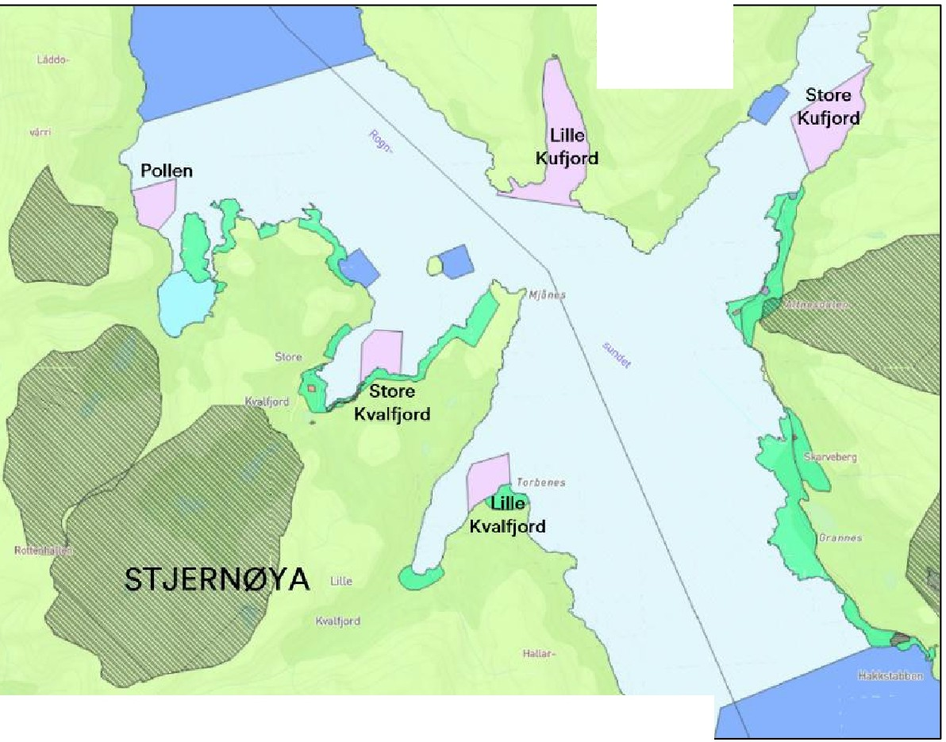
SEltJX"ND
IJtlllc
Figur 1Oversiktskart over SalMars lokasjoner i tilknytning til Rognsundet

På bakgrunn av teknologisk utvikling, fiskehelse og fokus på miljøpåvirkning, ønsker SalMar Oppdrett å endre lokalitetsstrukturen i Rognsundet. Selskapet tar på denne bakgrunn initiativ til en detaljreguleringsprosess som tilrettelegger for å fjerne lokaliteter som er mindre egnet, og i stedet satse videre på de som har en mer framtidsrettet plassering mht. driftsforhold, miljø og fiskehelse.

Under redegjøres det for planarbeidet i henhold til Forskrift om behandling av private forslag til detaljregulering etter plan- og bygningsloven, i kraft fra 01. januar 2018, jf. Forskriften § 1 Krav til planinitiativet, punkt a) til l).

Planområde
Det sees i utgangspunktet nærmere på to områder hvor det er interessant å vurdere framtidige lokaliteter innenfor, jf. grønne sirkler i figur 2 under.
Forslagsstiller er enda i en tidlig fase av prosjektet, og er åpen for å drøfte mulighetsrom og finne egnede lokaliteter i dialog med berørte parter og interesser i området, samt myndigheter på ulikt nivå.
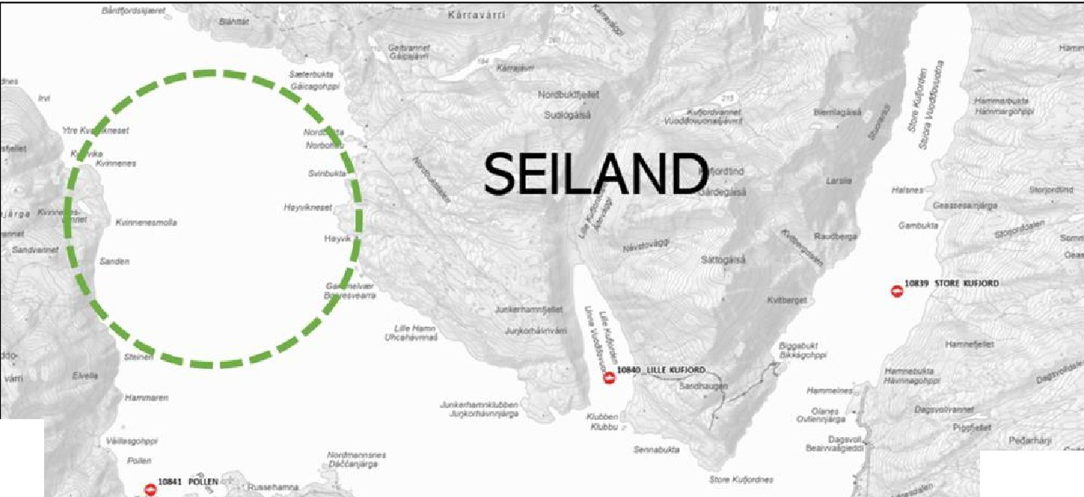
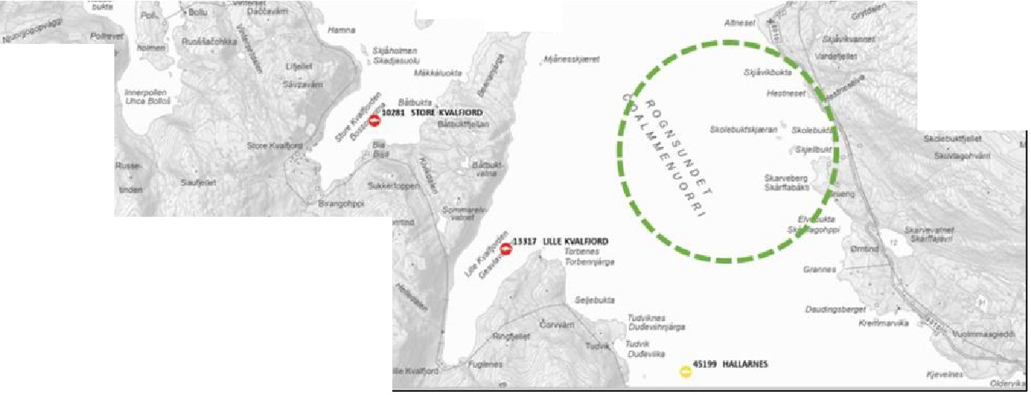
.-- '
.....
,,
STJERNØ- \'

Figur 2 Eksisterende akvakulturanlegg i Rognsundet (inkl. torsk), og foreslåtte områder for nye lokasjoner.
�J
-

Det foreslås derfor å definere planområdene nokså vidt i oppstartsfasen. Etter innspill og medvirkning fra berørte parter og interessenter, vil planavgrensningen innsnevres. Forslaget som legges ut til høring og offentlig ettersyn vil således ikke være mer omfattende enn to akvakulturareal tilsvarende det som er avsatt i dagens kystsoneplan.

Forholdet til overordnet plan
Gjeldende plan for de to foreslåtte planområdene, er Kommuneplanens arealdel for Alta kommune, vedtatt 15.02.2021, planID 20170001. l arealdelen er nord-vestre lokasjonsforslag i hovedsak avsatt til fiske.
Sørlig sjøareal (lyseblått) er avsatt til Kombinerte formål i sjø og vassdrag, med eller uten tilhørende strandsone, i dette tilfellet FFNFA - Fellesområde for fiske, ferdsel, natur, friluft og akvakultur. Ifølge arealdelens bestemmelser, er det ikke tillatt med oppdrett av anadrome fiskearter i FFNFA. Da tiltaket er i strid med gjeldende planstatus, utløser dette krav til regulering.

l arealdelen er det satt av fem områder for akvakultur i Rognsundet. Områdene ble tatt inn i planen for over 20 år siden, og i forhold til datidens krav og teknologiske muligheter. Forutsetningene er endret, og det er derfor relevant å vurdere lokalitetenes egnethet på nytt. Hvorvidt fjerning av lokaliteter skal være en del av planarbeidet det nå tas initiativ til, må kommunen vurdere. Det framstår som hensiktsmessig å styre eventuell avvikling gjennom rekkefølgebestemmelser i reguleringsplanen. Arealdelen kan da oppdateres ved førstkommende revisjon, eller man kan gjøre planendring etter forenklet prosess for de lokalitetene som ev. skal utgå.
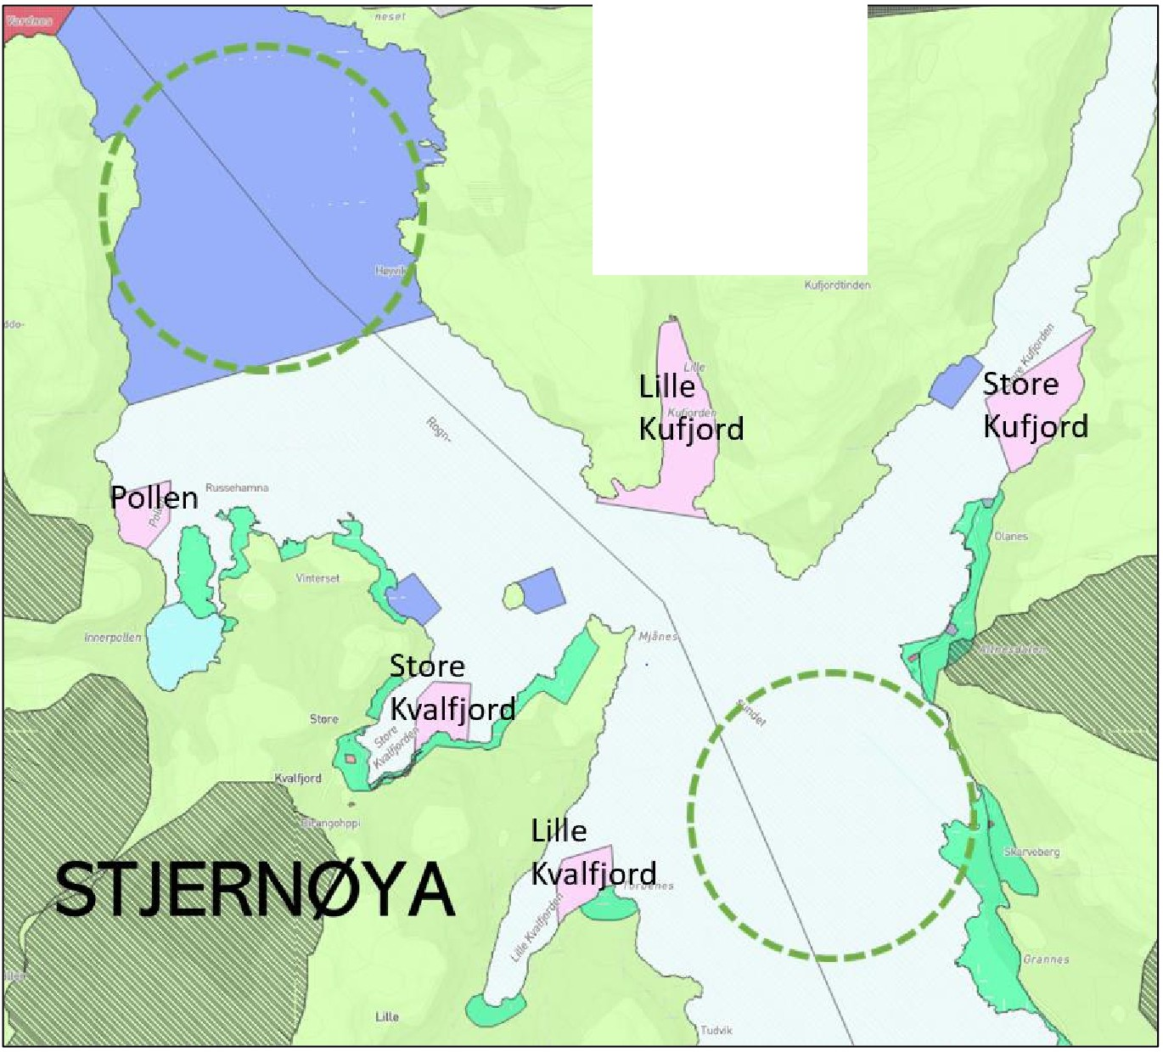
SEILAND
Figur 3 Rosa områder er avsatte akvakulturområder i kommuneplanens arealdel. Mørkeblått område er regulert til fiske. Det lyseblå området av sundet er satt av til kombinerte formål i sjø og vassdrag med eller uten tilhørende strandsone (FFNFA). De grønne sirklene er arbeidsområder for nye lokasjoner for SalMar Oppdrett AS.

Planlagte anlegg - arealbeslag og lokalisering
Planlagte akvakulturanlegg består av en flåte med anlegg for foring og ivaretakeise av fiskehelse, og merder koblet til denne. Hele anlegget vil være fortøyd i havbunnen og flytende i sjø, og ikke ha direkte kontakt med land.
Prinsippet gjelder for alle anlegg, og skaleres etter forholdene. Arealbeslaget i sjø vil være om lag 300 * 800 meter på overflaten. Under anlegget vil forankring strekke seg ytterligere ut i areal, og planområdet til den enkelte lokalitet må derfor være noe større. Basert på tilsvarende anlegg andre steder, estimeres arealbeslaget for plantiltaket til om lag 2400 daa sjøareal. Det er i nåværende fase planlagt å etablere et oppdrettsanlegg i nordlig sirkel for planavgrensning, og et oppdrettsanlegg innenfor sørlig sirkel for planavgrensning i Rognsundet, jf. grønne sirkler i figur 2 og 3.

l farbindeise med en eventuell varslingsprosess, er det ønskelig fra SalMars side at sektormyndigheter og interessegrupper gir detaljerte innspill til hvilke arealer som vurderes mest og minst egnet innenfor nordlig og sørlig område. På denne måten kan farslagsstiller fra tidlig fase arbeide ut ifra en best mulig plassering for nye lokasjoner. Dette inngår i helhetsbildet med optimalisering av lokasjonssammensetningen i Rognsundet. Det overordnede målet med utskiftningen, er å styrke forutsetningen for minimalisering av interessekonflikter, og bedre fiskehelse ved anleggene.
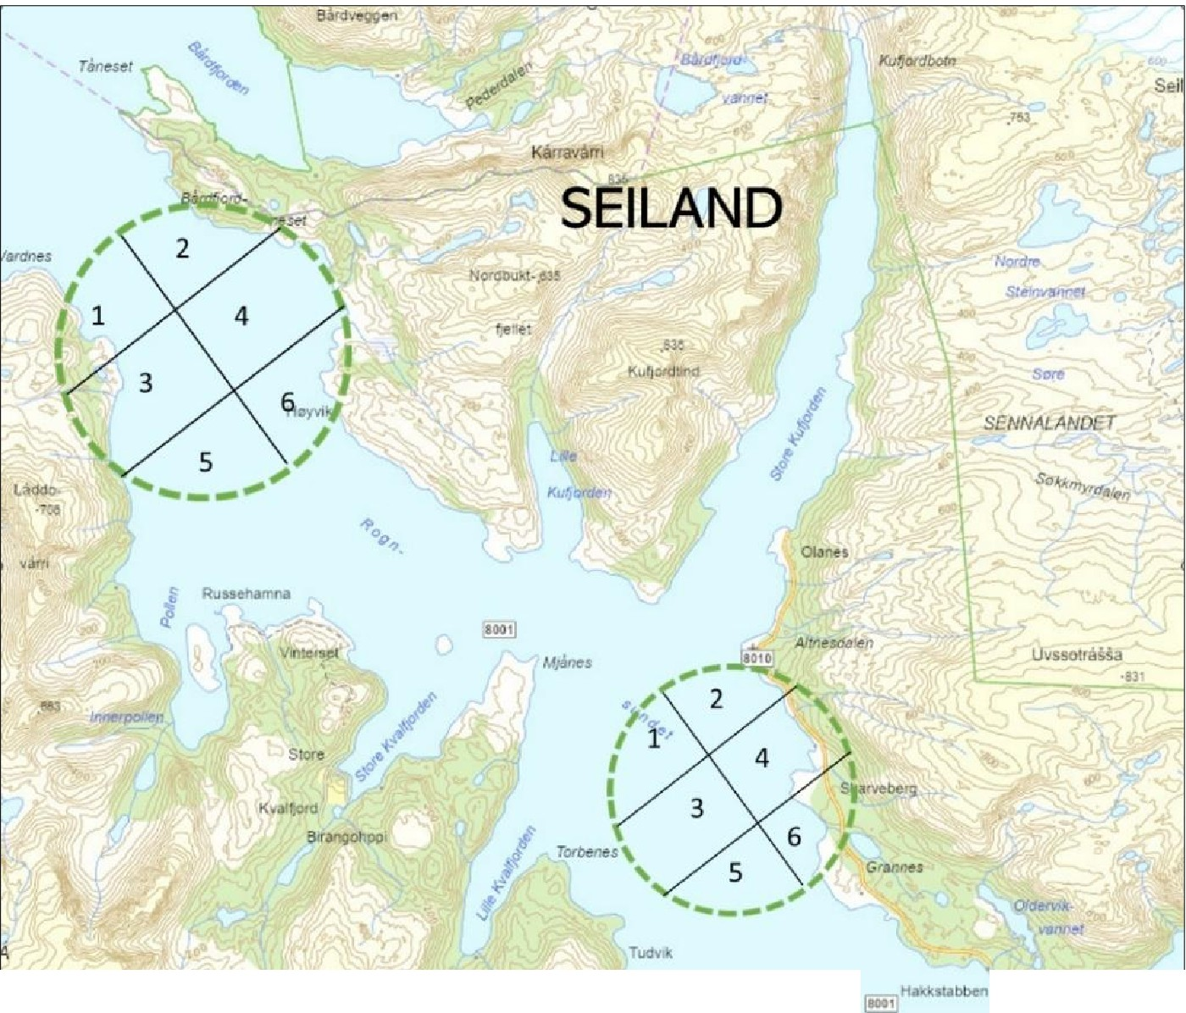
Rot.el"lh•
STJERNØY A··��·
_&1, Lne

Figur 4 Oversiktskart over Rognsundet, med forslag til lokasjonsplassering i sør og nord. Nordlig og sørlig forslag er seksdelt for å tilrettelegge for spesifikke innspill i farbindeise med varsling og medvirkning.

Eiendomsforhold og bruksinteresser
Arealene i sjø regnes som allmenning. Arealet som er vurdert å være nødvendig for å gjennomføre tiltak i sjø er foreløpig ikke kartfestet, ettersom SalMar Oppdrett AS som nevnt over ønsker dialog med interessene i området for å finne en optimal plassering, der strømforhold og fiskehelse er godt ivaretatt uten at det går på bekostning av lokale fiskeplasser og andre interesser i området.

Funksjonell og miljømessig kvalitet
Godt og egnet areal er en forutsetning for bærekraftig havbruk. Næringen ønsker at anleggene etableres på mer eksponerte lokaliteter. På denne måten vil laksen oppleve sterkere vannstrøm. Stor utskifting av vann vil sikre god tilgang til oksygen, samt effektiv transport og fortynning av avfallsstoffer. Teknologiutvikling har medført at en større andel av arealet i sjø er tilgjengeliggjort for oppdrett.

Hensikten med etablering av to nye anlegg i Rognsundet er å kunne benytte bedre teknologi og plassering for å ivareta fiskehelse og miljø i høyere grad enn ved eksisterende anlegg. Sett i sammenheng med parallell avvikling av andre lokaliteter i samme vannforekomst, vurderes det at den funksjonelle og miljømessige kvaliteten vil kunne forbedres. Det vises for øvrig til parallell prosess med søknad om tillatelse etter annet regelverk, herunder akvakulturloven, forurensingsregelverket m.m.

Forslagsstiller vil særlig peke på at de to nye lokalitetene man ønsker å vurdere i planprosessen, blant annet har vesentlig bedre strømforhold. Samlet sett er det forslagsstillers vurdering at plantiltaket vil kunne bidra til bedre fiskehelse, bedre vannmiljø og legge til rette for bedre produksjonsforhold enn det som er mulig innenfor dagens rammer og planstatus.

Landskap og omgivelser
Rognsundet bærer preg av alpin kystlinje med høye, bratte fjell, mindre fjorder og kort vei til åpent hav. Store deler av kystlinjen er frodig, og preges av kulturlandskap i og rundt bygdene. Rognsundet huser flere mindre bygder, både på Seiland og Stjernøya. På Seiland finner vi blant annet Hakkstabben og Altnes. På Stjernøya ligger Store og Lille Kvalfjord. l tillegg til SalMars lokaliteter for lakseoppdrett, ligger også Kime Akvas lokalitet for torskeoppdrett ved Hallarnes.

Oppdrettsanleggene vil være synlig fra land, sjø og luft. Anleggene beslaglegger areal i sjø, samt en buffersone hvor ferdsel ikke ertillatt, for å ivareta trafikksikkerhet på sjøen. Landskapsvirkning må belyses særskilt i planprosessen.

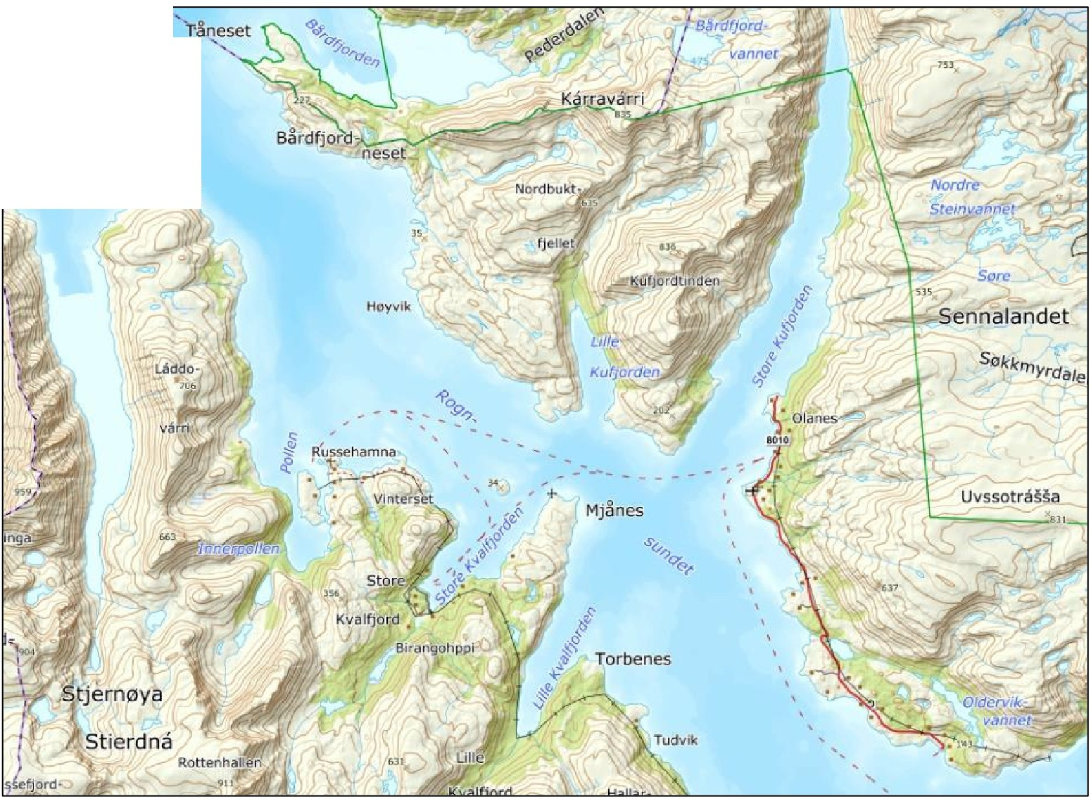
Varrdnes
Figur 6 Oversiktskart over Rognsundet.
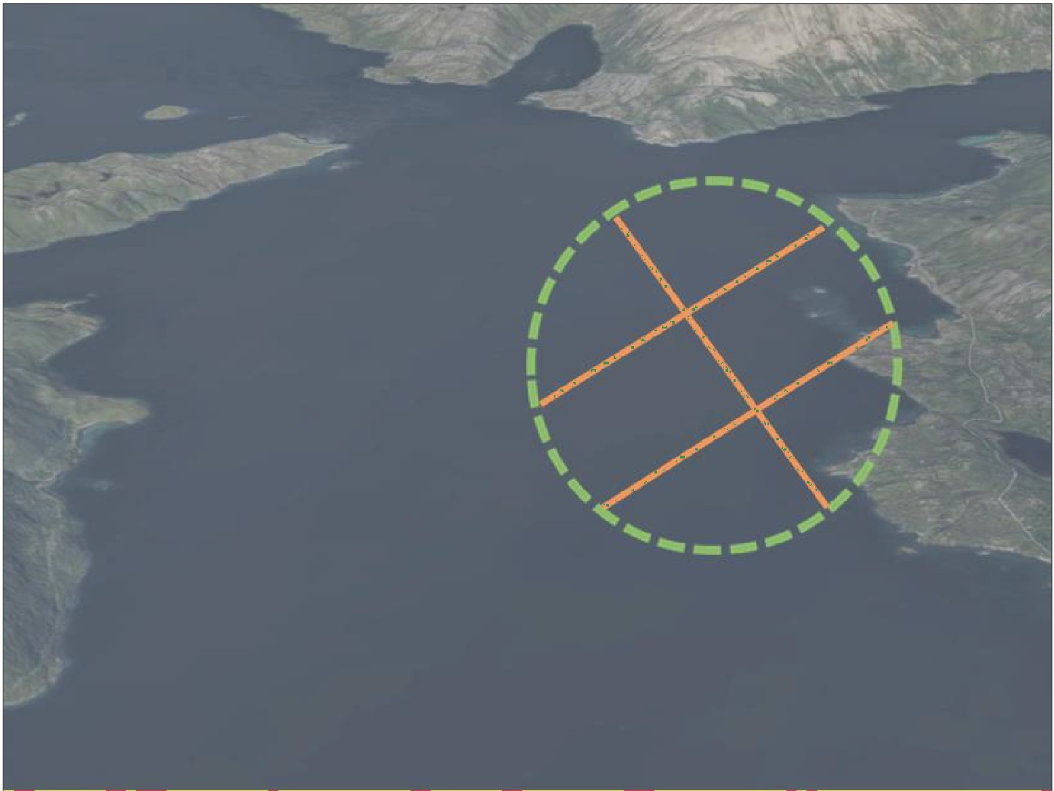

Figur 5 Foreslått sørlig lokasjon med sektorinndeling slik det blir i landskapet.

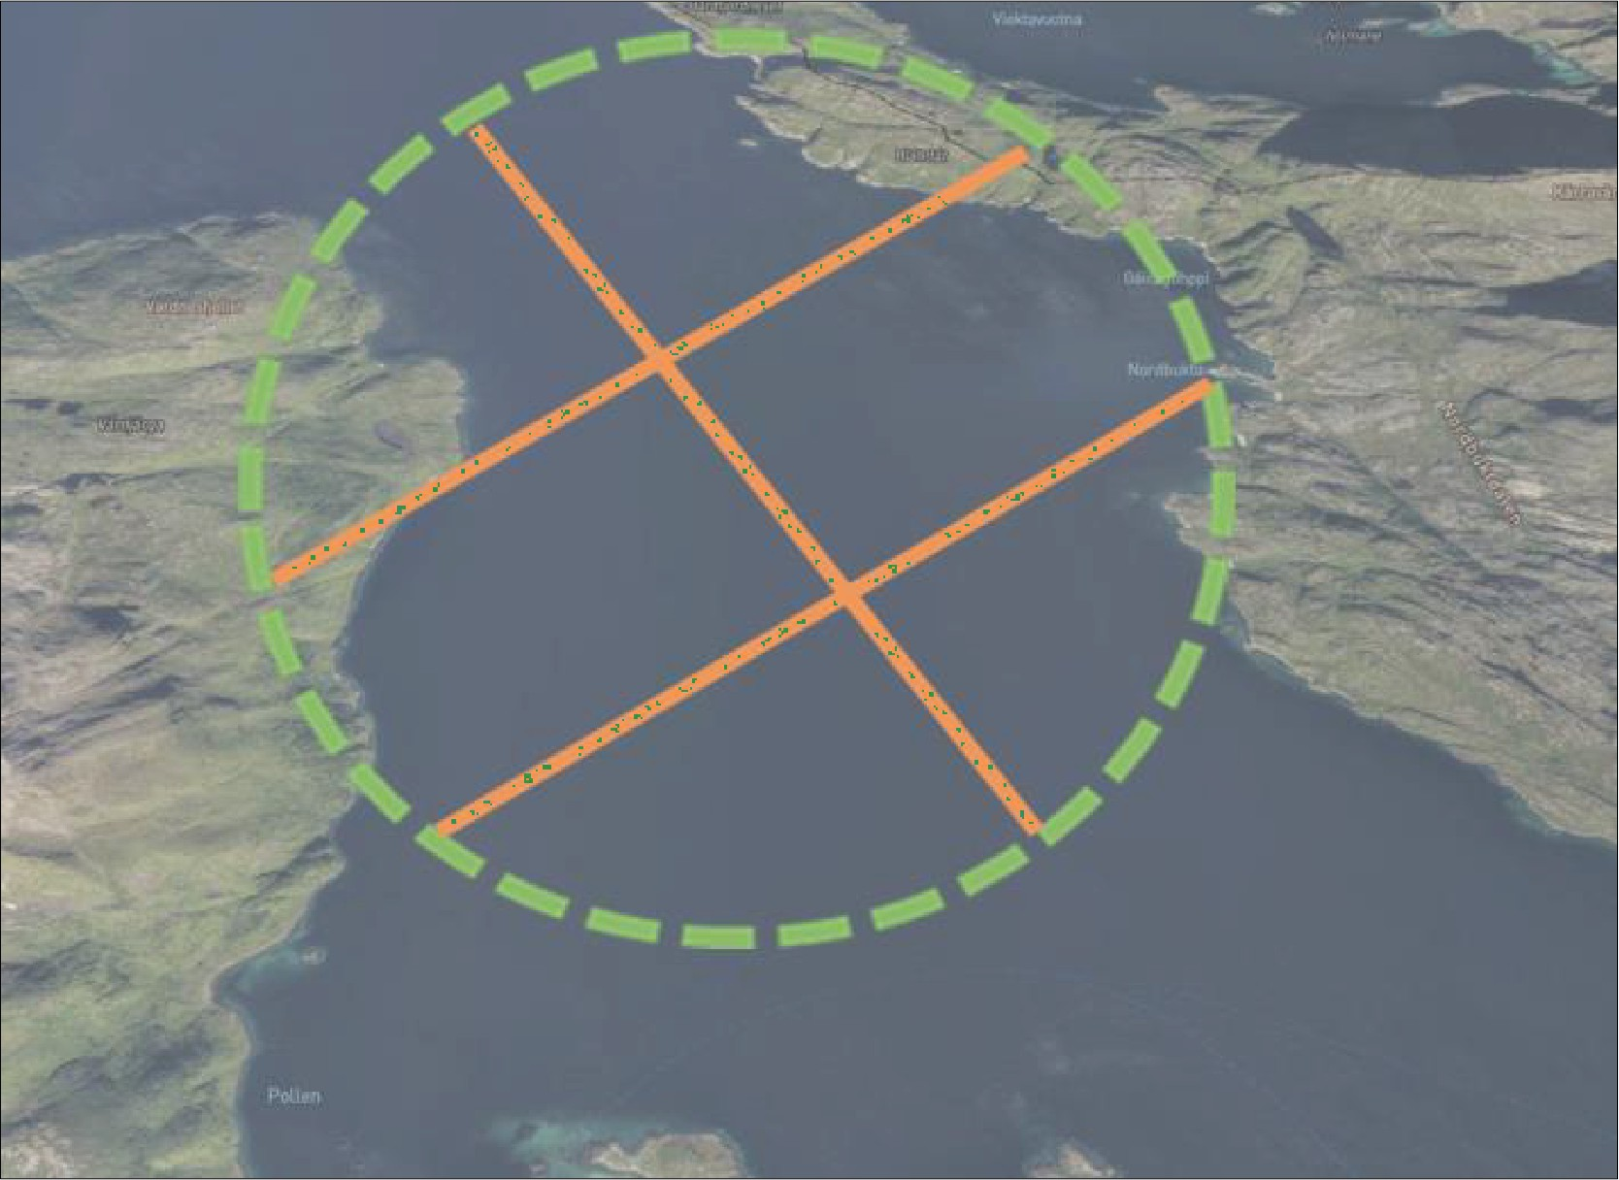

Figur 7 Nordlig plasseringsforslag med sektorinndeling sett fra sør i Rognsundet.

Forholdet til nasjonal laksefjord
Rognsundet ligger utenfor Altafjorden, som er registrert som nasjonal laksefjord. Basert på kartlegging og undersøkelser gjort i perioden 2016 til 2018, er det om lag 16 % av den migrerende laksen fra Altavassdraget og Altafjorden som bruker Rognsundet som veg til havet (Lakseklyngen, Havforsknings-instituttet, 2018). Temaet må belyses særskilt i planprosessen.

Risiko- og sårbarhetsforhold
Det vil utarbeides en egen ROS-analyse i forbindelse med detaljreguleringen, hvor forhold som støy, forurensning, ulykker og naturfare, (geoteknikk, skred m.m.) foreløpig vurderes som mest relevante temaer. Aktuelle utredningskrav/støttende fagrapporter forutsettes å bli tema på det formelle planoppstartsmøtet. Se videre vurderinger om konsekvensutredninger og temaer til vurdering i planbeskrivelsen under punkt om forholdet til forskrift om konsekvensutredning nedenfor.

Vesentlige interesser som berøres av planinitiativet
Ved varsel om oppstart av planarbeid og høring av planforslag, vurderes det foreløpig at de følgende listet opp under er å definere som berørte parter, og som derfor må varsles særskilt ved brev/e-post. l forbindelse med oppstartsmøte med kommunen, kan listen utvides ytterligere.

- Alta Havn KF
- Alta kommune v/rel. virksomheter
- Alta Laksefiskeri interessentselskap
- Alut
- Bivdu
- Finnmark fylkeskommune
- Finnmark Politidistrikt
- Finnmarkseiendommen (FeFo)
- Fiskeridirektoratet
- Fiskarlaget Nord
- Forsvarsbygg
- Grunneiere
- Ishavskraft
- Kystverket
- Lokale lag og foreninger
- Mattilsynet
- Naboer
- NVE region nord
- Reinbeitedistrikt 24 A Oarje-Sievju / Seiland vest
- Reinbeitedistrikt 25 Stierdna / Stjernøya
- Sametinget
- Statens vegvesen
- Statsforvalteren i Troms og Finnmark
- Storekorsnes Fiskarlag
- Telenor

Forholdet til forskrift om konsekvensutredninger
Plantiltaket er vurdert opp mot forskrift om konsekvensutredninger, med endringer gjeldende fra 01.01.2019, jf. vurdering i respektive tabeller under. Det vurderes at tiltaket ikke faller inn under kriteriene i§ 6, og utløser krav til planprogram. Det er videre gjort en vurdering av tiltakets virkning for miljø og samfunn etter kriteriene i § 8 og § 10. Se vurdering under tabellene.

§ 6 Planer og tiltak som alltid skal konsekvensutredes og ha planprogram eller melding
- Regionale planer, kommuneplanens arealdel, kommunedelplaner og områdereguleringer for tiltak i forskriftens vedlegg l og li

Aktuelt

Nei

Vurdering

- Reguleringsplaner for tiltak i forskriftens vedlegg l, unntatt der aktuelt tiltak er utredet i tidligere plan
- Tiltak i forskriftens vedlegg l som behandles etter annet lovverk enn pbl
N .!Tiltaket faller ikke
�n under vedlegg l.
81

Nei

§ 8 Planer og tiltak som skal konsekvensutredes dersom de kan få vesentlige virkninger for miljø eller samfunn
- Reguleringsplaner for tiltak i forskriftens vedlegg 11, unntatt der tiltaket er utredet i en tidligere plan.
- Tiltak i forskriftens vedlegg 11 som behandles etter annen lov enn pbl.
Ja
Tiltaket vurderes å berøres av pkt. 1 f) i forskriftens vedlegg li; Akvakultur.
Nei
Aktuelt
Vurdering

§ 10 Kriterier for å vurdere vesentlige virkninger for miljø eller samfunn
- Verneområder etter markaloven § 11, utvalgte naturtyper (naturmangfoldloven kapittel VI),

l Aktuelt Vurdering

l

prioriterte arter, vernede vassdrag, Ja. Se vurdering under. nasjonale laksefjorder og
laksevassdrag, objekter, områder og kulturmiljø fredet etter
- kulturminneloven
- Truede arter eller naturtyper,
verdifulle landskap, verdifulle kulturminner og kulturmiljøer, nasjonalt eller regionalt viktige

mineralressurser, områder med Ja stor betydning for samisk
utmarksnæring eller reindrift og
områder som er særlig viktige for friluftsliv
- -
- Statlige planretningslinjer, statlige
planbestemmelser eller regionale planbestemmelser gitt i medhold
Se vurdering under.

-

av plan- og bygningsloven av 27. Ja Se vurdering under. juni 2008 nr. 71 eller rikspolitiske
bestemmeiser eller rikspolitiske retningslinjer gitt i medhold av
- plan- og bygningsloven
- Større omdisponering av områder

avsatt til landbruks-, natur- og
friluftsformål, samt reindrift eller Nei områder som er regulert til
landbruk og som er av stor
Planområdet omfatter kun areal i sjø.

betydning for landbruksvirksomhet l l
- Øke belastning i områder der
fastsatte miljøkvalitetsstandarder Ja Se vurdering under.
- er overskredet
- Konsekvenser for befolkningens Vurderes ikke
helse, for eksempel som følge av Nei relevant, da det ikke

vann- eller luftforurensning l
er utslipp til ferskvann eller luft l

- Vesentlig forurensning eller Ja Se vurdering under.
� klimagassutslipp
- Risiko for alvorlige ulykker som en Se vurdering under.

følge av naturfarer som ras, skred eller flom. l
Ja Jf.
Skred/vannforhold ,

Til§ 10 a):
- Verneområder etter markaloven § 11: Seiland nasjonalpark ligger på land, like ved en av to foreslåtte lokasjoner. Det vurderes
imidlertid at denne nasjonalparken og dens hensikt ikke påvirkes negativt av plantiltaket. Vest for Stjernøya ligger Lopphavet marine verneområde. Det kan ikke utelukkes at verneverdier knyttet til dette området ikke vil påvirkes i noen grad av etablering av akvakulturanlegg sør eller nord i Rognsundet.

- Utvalgte naturtyper (naturmangfoldloven kapittel VI): Tiltak som
følge av planen vurderes til å ikke ha vesentlig negative konsekvenser for naturtyper i området.
- Vernede vassdrag: Ingen registrerte vernede vassdrag i eller i nærheten av planområdet. Det er likevel verdt å nevne at
Rognsundet utgjør en av vandringsrutene for anadrom fisk i tilknytning til Altavassdraget.
- Nasjonale laksefjorder og laksevassdrag: Planområdet er ikke lokalisert i nasjonale laksefjorder og laksevassdrag. Nærmeste nasjonale laksefjord og laksevassdrag, er Altafjorden og
Altavassdraget.
- Objekter, områder og kulturmiljø fredet etter kulturminneloven: Kunnskapsgrunnlaget om kulturminner og kulturmiljø i sjø er lavt/ukjent, men det er ikke funnet registrerte kulturminner eller kulturmiljø i planområdet i offentlige databaser.

Til§ 10 b):
- Truede arter eller naturtyper: Rognsundets sjøareal ligger mellom to markerte arealer for manglende kartlegging av truede arter på land. Det er nærliggende å tro at det stedvis forekommer
kartleggingsmangler også for arter i sjøområder. Det er registrert to hotspots for truede arter i Rognsundet, en ved Mjånes, og en ved Kremmervika/Daudingsberget. Disse omhandler primært karplanter.
- Ved sørlig lokasjonsforslag, Skolebukta/Sjånesbukta, er det registreringer at toppskarv og ærfugl i sjøområdet. På andre siden av sundet, ytterst i Lille Kvalfjorden, er det registrert en nær truet leddormart, Cistenides granulata.
- l følge artsdatabanken, er det registrert truede arter i planområdets umiddelbare nærhet. Blant truede arter, finner vi fugleartene storskarv, gråmåke, tjuvjo, ærfugl, krykkje og lunde.
Steinvender og svømmesnipe regnes som nært truede arter. Tiltaket kan få negative virkninger for fugleartene ved farstyrreiser. Langs havbunnen er det registrert skjell, svamper og tang- arter.
- Av ansvarsarter, finner vi bulldogskjell, lunde, svartbak, fjelljo, jordugle, dypvannsreke og sild.
- Gyteområdene Sanden og Nordbukta ligger i nærheten av planlagt driftsamråde for oppdrettsanlegg på nordsiden av Rognsundet. Gyteområdet i Store Kufjorden ligger nærmest
sørlig lokasjonsforslag.
- Verdifulle landskap: Tiltaksområdet vil ligge i nærheten av Seiland Nasjonalpark, der øyas alpine landskapsform er daminerende.
- Verdifulle kulturminner/kulturmiljøer: Tiltaksområdet er ikke lokalisert innenfor områder regulert til bevaring gjennom pbl, og tiltaket er ikke omfattet av hensynssoner, arealformål eller
bestemmeiser for å ivareta verdier.
- Nasjonalt eller regionalt viktige mineralressurser: Det er ingen registrerte mineralressurser i tiltakets umiddelbare nærhet, men

Sibelco Nordic AS driver en nefelingruve i Lillebukt på sørsiden av Stjernøya.
- Områder med stor betydning for samisk utmarksnæring og reindrift: Seiland inngår i reinbeitedistrikt 24A Oarje-Sievju /
Seiland vest, og Stjernøya inngår i reinbeitedistrikt 25 Stierdna / Stjernøya. Omstrukturering av oppdrettsanleggene i området vil trolig ikke påvirke beiteområdene på land, særlig siden det er snakk om å redusere fra totalt fem lokaliteter til to. Det vil i farbindeise med planprosessen gjøres en kartlegging av tradisjonelle fiskeriinteresser i området, hvor også eventuelle samiske interesser knyttet til fiskeriene inngår.
- Områder som er særlig viktige for friluftsliv: Det er ingen registrerte fritidsområder i KPA rundt alternativene for anlegg i sjø. Spesielt Seiland er likevel spesielt populært som
rekreasjonsområde.

Til§ 10 c)
- Beliggenheten i nærheten av Altavassdraget som nasjonal laksefjord gjør at tiltaket faller inn under statlige planretningslinjer i form av naturmangfoldlovens hensyn til nasjonale
laksevassdrag.

Til§ 10 e)
- Fastsatte mål for vannkvalitet i vannforekomst 0420031000-C Rognsundet er ikke overskredet. Det er likevel ikke dokumentert
kjemisk tilstand for området, og denne står i dag som «udefinert» på vann-nett. Dette vil si at det ikke er mulig å si om den fastsatte miljøstandarden er overskredet, eller om tiltak som følge av planen vil hindre oppfyllelse av miljømål for forekomsten.
Miljømål om god økologisk og kjemisk tilstand er vurdert til å være nådd 2022-2027. Forurensning i farbindeise med drift av oppdrettsanlegg kan i noen grad påvirke måloppnåelse.
Foreløpige rapporter fra 2024, viser til at utslipp fra eksisterende fiskeoppdrett i vannforekomstens påvirkningsgrad er vurdert til liten grad. Endret habitat som følge av morfologiske endringer (tiltak i sjø) er i 2020 vurdert til å påvirke vannforekomsten i liten grad.
- Grunnet nærheten til Altavassdraget, er det naturlig å inkludere denne vannforekomsten i tiltakets influensområde. Ifølge Vitenskapelig råd for lakseforvaltning, er tilstanden for laksens
forhold i vannforekomsten satt til moderat, og dermed under kvalitetsnorm. Dette inngår i vurdering av vannforekomstens miljøkvalitetsstandarder. Dette fremgår av naturmangfoldlovens § 13 om kvalitetsnormer for naturmangfold. Både Altavassdraget
og Repparfjordelva er innenfor 60 km fra begge alternativer for plassering av nye anlegg i Rognsundet- vannforekomst med tilhørende kvalitetsnormstatus for laks inngår dermed i influensområdet.

Til§ 10 g)

- Basert på tiltakets natur, tas det utgangspunkt i at det er en risiko for forurensning i farbindeise med drift av anlegget. Dette kan være kjemikalier i farbindeise med rens, avføring og annet fra fisken i merdene, rester av fiskefor, samt andre utslipp knyttet til driften. l et naturmangfoldperspektiv vil også lus og rømning fra
anlegget kategoriseres som forurensning. En vurdering av påvirkning på lokalmiljø i sjø, gjerne i farbindeise med konsekvensutredning for naturmangfold i sjø vil dermed gjennomføres.

Til§ 10 h):
- Områder svært nært land omfattes av aktsomhetskart aktsomhetsområde for snøskred. Skred på land kan utløse bølger som er uheldige for anleggene. Dette vil avhenge av endelig
plassering av merdene. Ved Hestneset/Hestneselva er det en registering av snøskred i 2010. Lokasjonsforslag både i nord- og sørside av sundet ligger i sjø utenfar fjellsider med faresone for snøskred. Ved sørlig lokasjonsforslag er det også faresone for steinsprang i fjellsiden.

Aktuelle konsekvensutredningstemaer
Det er ikke gjennomført konsekvensutredninger i området i farbindeise med siste revisjon av kommuneplanens arealdel, muligens siden områdene allerede lå inne i forrige planversjon. På bakgrunn av vurderingene ovenfor, vurderes det at tiltaket utløser krav om konsekvensutredning iht. forskriftens § 8 a) og § 10 for følgende temaer;

- Naturmangfold, både marint/vannmiljø og terrestrisk, herunder forholdet til villaksen
- Landskapsbilde
- Friluftsliv
- Kulturmiljø
- Reindrift
- Tradisjonelt fiske (se i sammenheng med sjøsamiske interesser)

Planbeskrivelse med ROS-analyse og fagutredninger
Andre plantema vurderes å kunne håndteres på tilfredsstillende måte gjennom planbeskrivelse med ROS-analyse, ev. med særskilte oppstøttende fagutredninger. Aktuell fagrapporter vil kunne være;
- Skredvurdering
- Støyfaglig utredning

Medvirkningsprosess
l farbindeise med varsling av oppstart av planarbeid, vil alle berørte parter og høringsinstanser kontaktes i tråd med gjeldende regelverk. l planprosessen, vil det tas initiativ til dialogmøter med ulike interessegrupper i området. SalMar ønsker å ha en løsningsorientert innfallsvinkel og konstruktiv dialog med partene for å finne gode, felles løsninger. Dette er bakgrunnen for at plassering av anleggene ikke er fastsatt i oppstartsfasen. SalMar ønsker spesifikk tilbakemelding om

hvilke plasseringer som eventuelt gagner de ulike brukerinteressene best. For å få dette til, vil det i medvirkningsprosessen sendes ut kartutsnitt med sektorinnleding av lokasjonsalternativene for å få mest mulig spesifikke innspill.
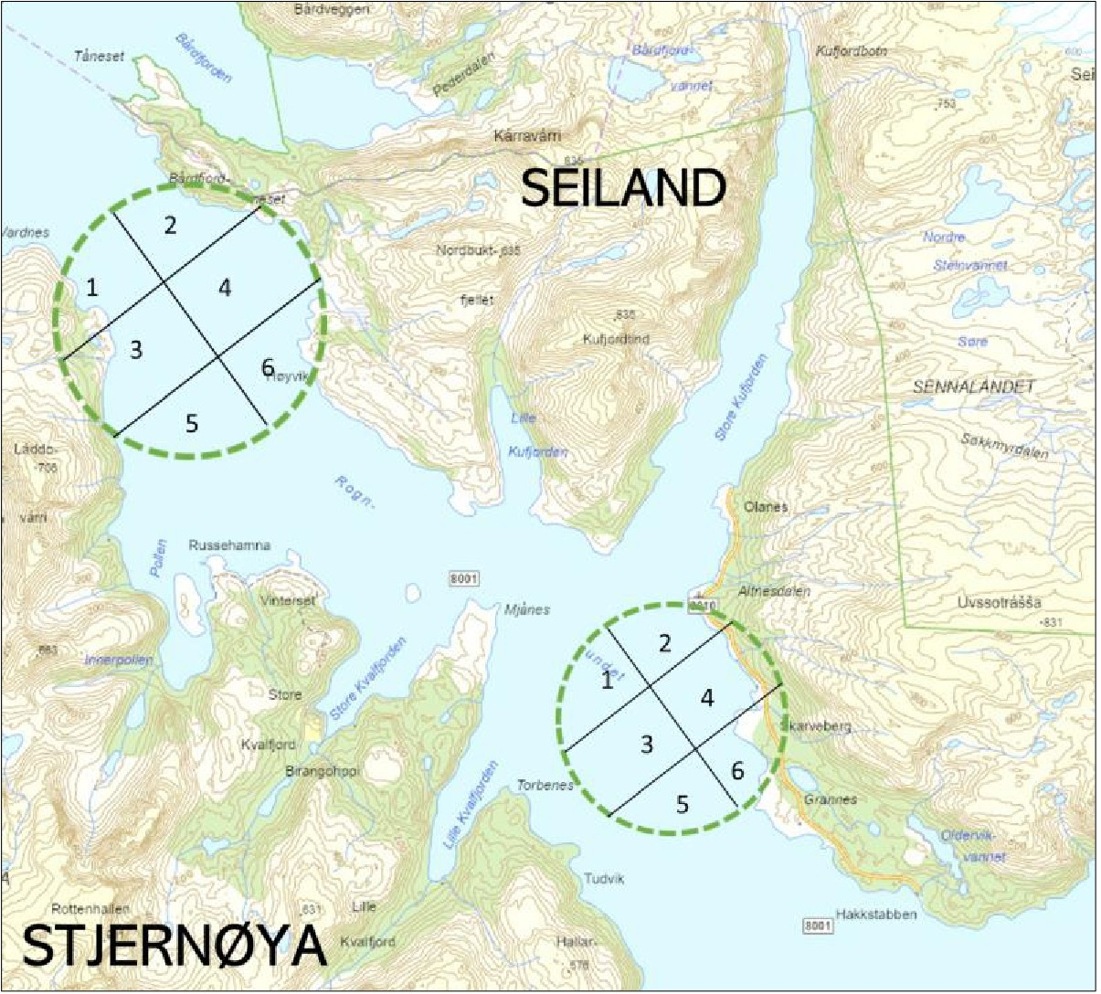
Figur 8 Tallfestet sektorinndeling av de to foreslåtte områdene i Rognsundet.

Avslutning
Basert på redegjørelsene om tiltaket ovenfor, ber vi om formelt planoppstartsmøte. Vi viser også til møter farslagsstiller tidligere har hatt med Alta kommune om saken. Dersom det skulle være spørsmål eller behov for tilleggsopplysninger, er det bare å ta kontakt.

Med vennlig hilsen

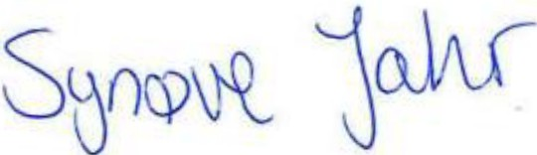

Synøve Jahr
Areal- og samfunnsplanlegger

